花蓮縣考古博物館
《與你相玉》教具箱借用辦法
花蓮縣考古博物館(以下簡稱本館)以「行動博物館」理念，將館內涵特色文物作成仿製品變成可攜帶式的教具箱，內容主要介紹在花蓮縣內的重要礦物資源「閃玉」和臺灣史前人如何運用，因此以玉的誕生、製作、文化、貿易及興衰等單元主題內容，增進教育多元學習管道，期望結合學校藝術與人文、社會或自然領域等相關課程，讓在地學子和學生對花蓮史前玉器文化有更深的認識與體驗。
- 借用方式
- 借用對象
凡各級學校機關、教師或符合考古學知識教育推廣目的，並經本館審核通過之對象。
- 借用程序
- 填妥「花蓮縣博物館《與你相玉》箱借用申請借用表」（附件一）簽名用印後，親送、郵寄或以電子郵件等方式送至本館，將於 5 個工作天（不含例假日）審核後通知申請結果，如未收到通知，請來電洽詢。
- 經本館確認通過之借用者，將以電子郵件及電話通知教具箱領取時間。
- 若通知 3 次未取得聯繫者，本局保有取消本次申請之權利。
- 申請費用
教具箱《免費借用》，惟需負擔教具箱的出借及歸還來往運費。
二、借用內容
(一)借用數量
每位教師可借用 1 套教具箱，同一所學校於同一期間以 1套教具箱為限，若有特殊需求，請來電洽詢。
(二)借用天數
- 每次借用以 1 個月（含例假日）為限。
- 借用人最遲於借用截止當日，將教具箱歸還本館。
(三)續借辦法
- 續借以 1 次為限，若有特殊教學需求，本館得視整體出借情形保有核准續借與否之權利。
- 續借需填妥「教具箱借用續借表」(附件五) 親送、郵寄或電子郵件，本館將於 5 個工作天(不含例假日)回覆審核結果，如未收到回覆，請來電洽詢。
三、領取及歸還
(一)領取方式
- 借用人接獲核准通知後，得依照預約時間至本館領取教具箱。如無法依約定時間領取，請先來電告知。
- 領取教具箱時，請清點教具箱內物品，由本館填妥「教具箱物件清單」(附件三)，請借用人簽名確認，並將表單回傳至專案信箱hualienar@gmail.com，以確認教具箱內容無缺漏。倘未確認，若有遺失或損壞，則由借用單位負責。
- 請妥善保管及使用教具箱及相關教具。如有遺失、非正常操作或惡意損壞導致教具箱及教具不勘使用，得依實價或以相同之實體賠償，且本館得暫停借用權益，亦留存紀錄，作為後續申請審核之依據。
(二)歸還方式
- 歸還時，請先行來電預約歸還時間。
- 如遇特殊理由無法如期歸還，請先來電說明並填寫續借單。若未經本館同意延遲歸還者，本館得暫停1年借用人之借用權益。
- 歸還時由本館人員檢視教具箱情形填寫「教具箱物件清單」(附件三)， 如遺失得依實價或以相同之實體賠償。
四、其他注意事項
(一)借用之教具箱及相關出版品，僅用於申請目的之使用，如有其他運用方式需經本館同意。
(二)若有相關教具箱教學成果照片、教學成果回饋(附件四)，會用於行動教具箱之教案的優化和回饋，申請人須同意非專屬授權本館(附件二)，就其借用教具箱期間活動照片、教學成果回饋；授權本院基於非營利之教育、研究、著述或公益性質推廣目的，得不限時間、地域、次數、非專屬及無償利用。，請無償供本館宣傳及教育活動使用。
(三)相關借用事宜，請電洽花蓮縣考古博物館（電話：03-8652820轉16郭小姐）
花蓮縣博物館《與你相玉》教具箱
附件一
申請借用表
申請日期: 年 月 日
申請人姓名
申請人手機號碼
電子信箱
學校／單位
地址
<教學對象/人數>  如：國小、國中、高中等年級 | 年級 人數 其他
借用日期 | 年 月 日至 年 月 日，共 日  (出借期限為30日，如續借，以一次15日為限)
所在縣市
<教學活動科目或課程主題>  如為跨領域課程，請具體列出領域、科目。 | □社會領域 󠄀□表演藝術科 □綜合活動  □其他:
領取方式 | □親自領取  取件時間 : 年 月 日  □郵寄配送 ( 郵資自付-貨到付款 )  寄送資料  收件人:  連絡電話:  收件地址:
花蓮縣博物館《與你相玉》教具箱
附件二
授權同意書

本人 茲同意授權花蓮縣考古博物館，就本人借用行動博物館教具箱期間，產製之活動記錄照片影像、教育回餽單等等記錄所取得之肖像權及著作財產權，授權花蓮縣考古博物館基於非營利之教育、研究、著述或公益性質推廣目的，得不限時間、地域、次數、非專屬及無償利用。本人聲明對授權內容擁有著作權及合法使用之權利,並得為此同意書之授權。

立授權書⼈簽名（親簽及蓋章）：
身分證字號：
通訊地址：
連絡電話：

中華民國 年 月 日

花蓮縣博物館《與你相玉》教具箱物件清單
附件三
編號 | 物件名稱 | 數量 | 借出前  考古館盤點 | 借出後  借用單位盤點
1 | 繪製圖卡 | 16張 | □有 □無 | □有 □無
2 | 玉器教具盒 | 2盒  (內容物:玉器數量22件；石器7件) | □有 □無 | □有 □無
3 | 旋鑽器 | 1件  (補助教材:竹管鑽孔器) | □有 □無 | □有 □無
4 | 玉器飾品磁鐵圖卡 | 8件 | □有 □無 | □有 □無
5 | 物件名稱字卡 | 10件 | □有 □無 | □有 □無
6 | 手電筒 | 1個 | □有 □無 | □有 □無
7 | 磁鐵 | 6個 | □有 □無 | □有 □無
申請借用時 館方盤點人員簽名: 借用人簽名:
物品歸還時 館方盤點人員簽名: 借用人簽名:
1. 收到教具箱後，請借用申請人於 2 日內，依照教具箱內附之「教具盤點表」(如附件三)清點教具箱內容並確認簽名，主動掃描或照相回傳盤點表至中心信箱，與專員核對教具箱內容無缺漏。
2. 歸還教具箱前，亦需勾選行教具箱內所附之「教具盤點表」並於表單上簽名，以供專員核對教具箱使用後之內品項情況。
附件四

申請單位 |  | 教學時間 | 自 年 月 日起  至 年 月 日止
教學對象/人數 | 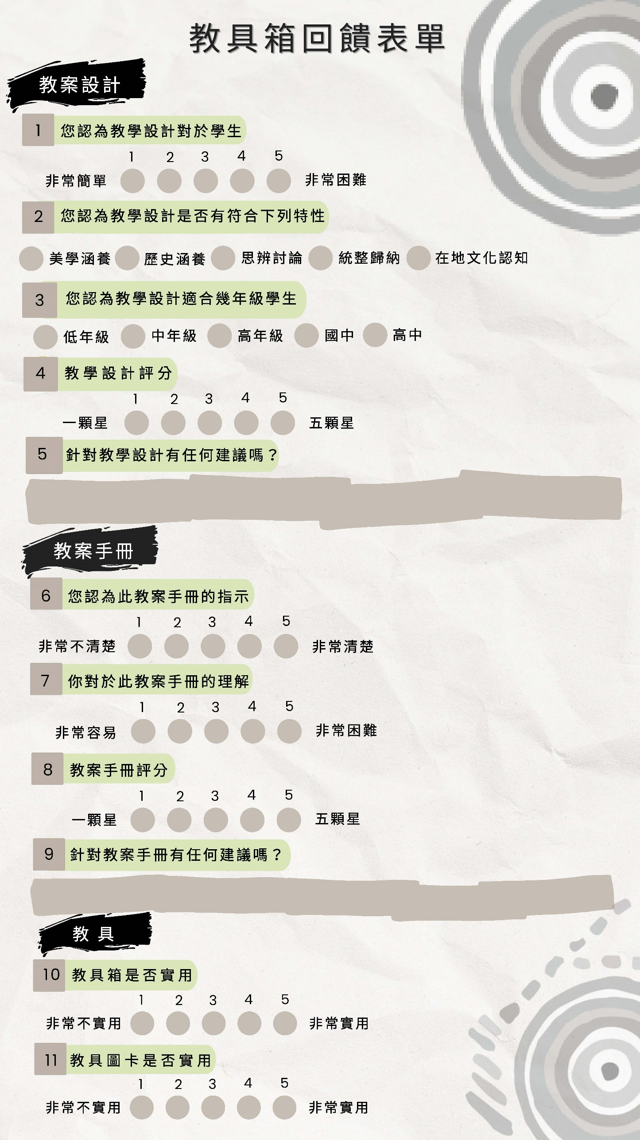
學習者心得：
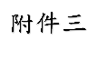教師教學回饋：
請您對於教具箱的建議：
成果報告書、活動照片、課程表、影片或檔案請連同本資料寄送至信箱hualienar@gmail.com
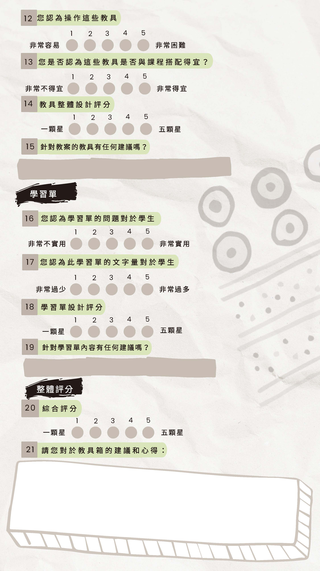
花蓮縣博物館《與你相玉》教具箱
附件五
借用續借表單

申請日期： 年 月 日
申請人 |  | 電話
申請單位 |  | 信箱
原申請借用日期 | 年 月 日至  年 月 日，共 日
申請續借日期 | 借用日預訂延長至 年 月 日，共續借 日
申請人簽名：
*本表填妥後請寄信箱hualienar@gmail.com
*借用申請聯絡人：(03)8653850轉16郭小姐

